附件1

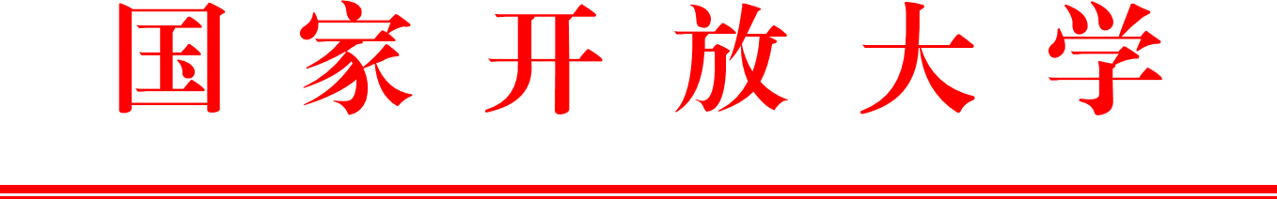

关于举办庞中华硬笔书法线上线下融合高级研修班通知

国家开放大学各分部：

为满足开放大学办学体系教职工学习硬笔书法的需求，提升硬笔书法水平，更好地服务教育教学工作，国家开放大学将举办“庞中华硬笔书法高级研修班”。研修班将由中国硬笔书法创会主席、国家开放大学特聘教授庞中华先生担任主讲。现将具体事宜通知如下：

一、研修时间及形式

研修时间：线上学习 21 天，2021 年 10 月 18 日至 2021 年 11

月 7 日。线下面授学习 2 天，地点北京，拟定于 2022 年春季学期举办。

研修形式：研修班分为线上学习和线下面授两个环节。

1. 线上学习包括视频研习课程、基于移动端的在线组班辅导和直播答疑。
2. 线下学习包括庞中华先生的专题讲座、实践指导和作品点评。

二、研修内容

硬笔书法的结构、楷书、隶书、篆书、行书。

三、教学团队

主讲教师：庞中华。

辅导教师：徐航、杨耀、肖婷婷、杨莹。

四、招生范围及名额

为保证教学质量，各开放大学分部限报 10 人，其中来自基层的

教职工不低于 5 人。线上学习过程中的优秀学员将获得 2022 年春季学期线下面授学习的资格。

五、报名方式

各分部需指定相关部门组织报名工作，并以分部为单位将参加学习班的教职工报名表（见附件）发送至邮箱：[xuhang@ouchn.edu.](mailto:xuhang@ouchn.edu) cn。

报名截止日期：2021 年 10 月 14 日。

报名联系人：徐航 13661248796，杨耀 18701470874。

六、其他

1. 课程线上学习平台：优尔艺术网，网址：[www.urart.cc](http://www.urart.cc/)。
2. “庞中华硬笔书法高级研修班”是服务于开放大学办学体系教职工的公益项目，研修班线上学习和线下面授环节均不收取任何费用，线下面授学习者食宿行费用自理。
3. 研修班学习成绩合格者可获得国家开放大学颁发的培训证书。
4. 此次研修班由国家开放大学书画艺术教育研究院和实验学院承办。



国家开放大学

2021 年 9 月 22 日

附件2 庞中华硬笔书法高级研修班报名表

分校或校属单位（部门）名称： 联系人： 联系电话：

|  |  |  |  |  |
| --- | --- | --- | --- | --- |
| 序号 | 人员信息 | | | |
| 1 | 姓名 |  | 性别 |  |
| 部门 |  | | |
| 通讯地址 |  | | |
| 手机号 |  | 微信号 | （线上答疑用，请务必提供） |
| 电子邮箱 |  | | |
| 备注 |  | | |
| 序号 | 人员信息 | | | |
| 2 | 姓名 |  | 性别 |  |
| 部门 |  | | |
| 通讯地址 |  | | |
| 手机号 |  | 微信号 | （线上答疑用，请务必提供） |
| 电子邮箱 |  | | |
| 备注 |  | | |